臺中市○○區受保護樹木狀況提報表
樹木編號：○○○○○○○ | 照片(拍攝日期：○年○月○日)
綜合樹勢：■無異常 ☐異常(指植物莖、葉在形態及顏色上異常，發生嚴重疫病蟲害等) |  |  | 備註
遠景(1)：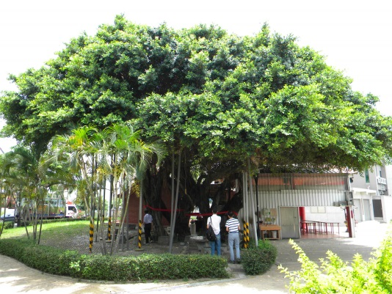 |  | 遠景(2)：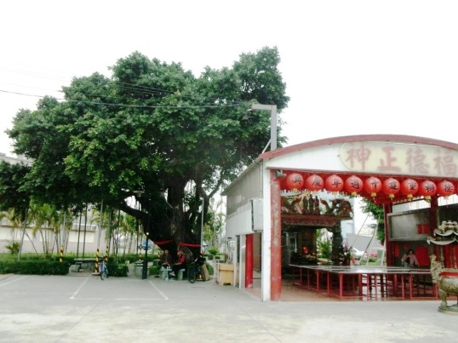
棲地環境：■尚 可 ☐不良(指樹木緊鄰環境，有人為設施干擾影響正常透水性或透氣性者) |  |  | 備註
棲地環境(1)：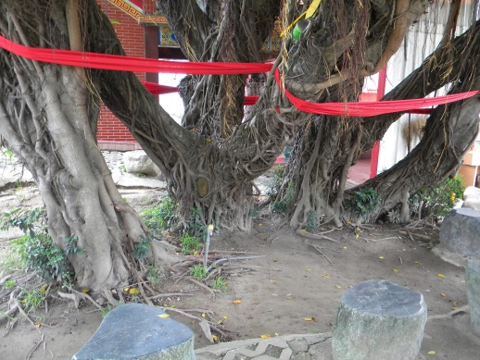 |  | 棲地環境(2)：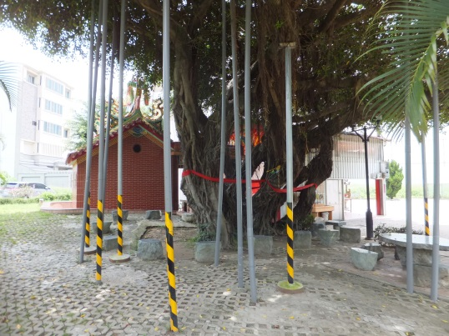 | 棲地環境為泥土、草皮及透水植草磚。
樹木編號：○○○○○○○ | 照片(拍攝日期：○年○月○日)
綜合樹勢：■無異常 ☐異常(指植物莖、葉在形態及顏色上異常，發生嚴重疫病蟲害等) |  |  | 備註
遠景(1)：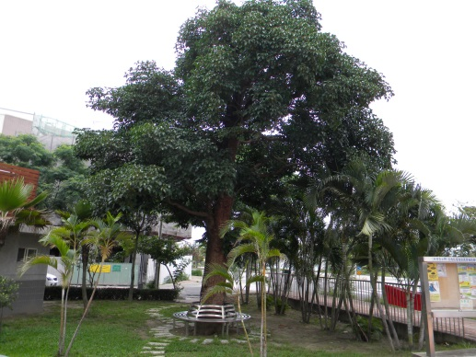 |  | 遠景(2)：  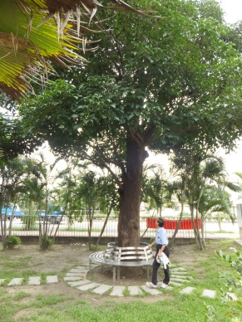
棲地環境：■尚 可 ☐不良(指樹木緊鄰環境，有人為設施干擾影響正常透水性或透氣性者) |  |  | 備註
棲地環境(1)：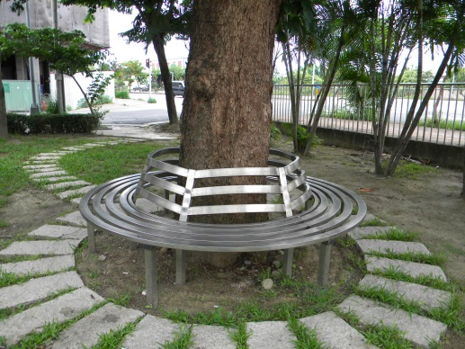 |  | 棲地環境(2)： | 棲地周圍雖有不銹鋼座椅及踏石步道，但主體仍為透水透氣泥土

註1綜合樹勢異常：將現況與前次勘查照片或光碟內照片作比較，有明顯差異者為異常。如：遠景照時，葉片明顯變少、變小、黃化、不正常落葉，遭到強剪、矮剪，或其他顯有差異的情形皆屬之。
註2棲地環境不良：周圍有設施、建築物、地面鋪設鋪面或坡度陡峭不平，導致樹木不易生長者屬之。如：花臺、硬舖面等。
註3可於備註處說明何處異常，或加以描述異常態樣。

